Párové souhlásky
- Spoj obrázky se správným písmenem:
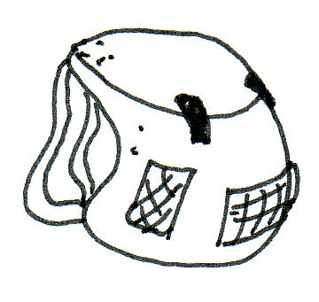
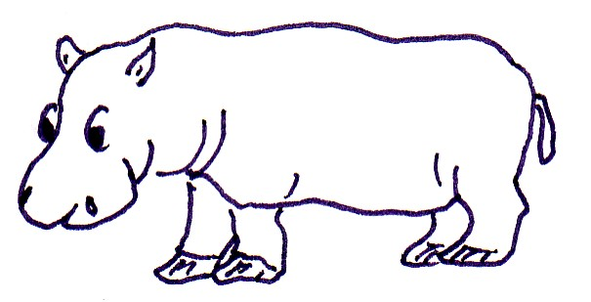
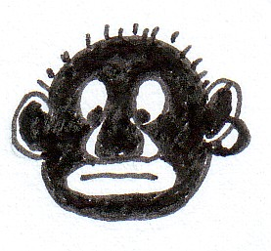

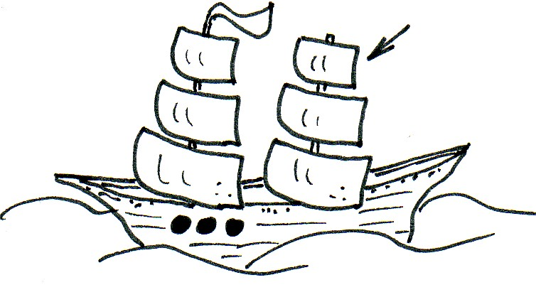
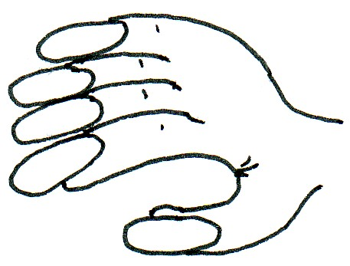
h ch

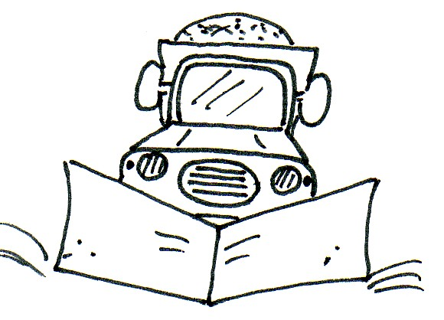
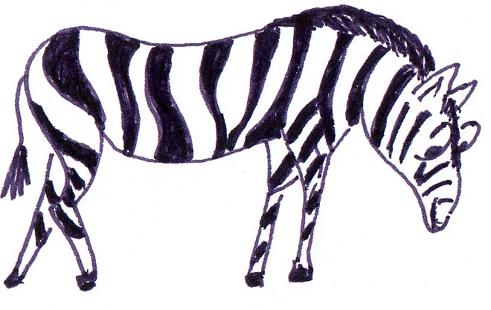

Vypiš slova z předchozího cvičení:
_______________________________________________________________
_______________________________________________________________
- Uhodneš to? Pozor na písmena h – ch.
Mládenec, kluk, chlapec nebo ___________________.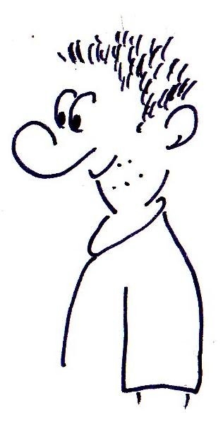
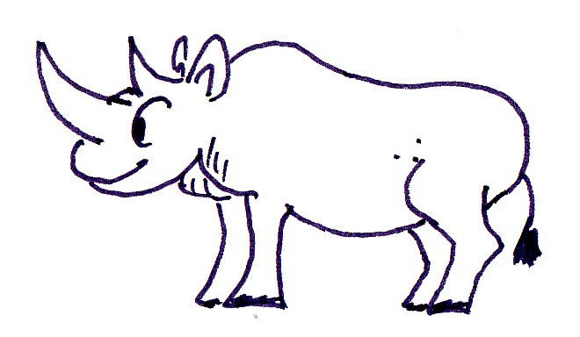___________________ má mohutný ___________________.
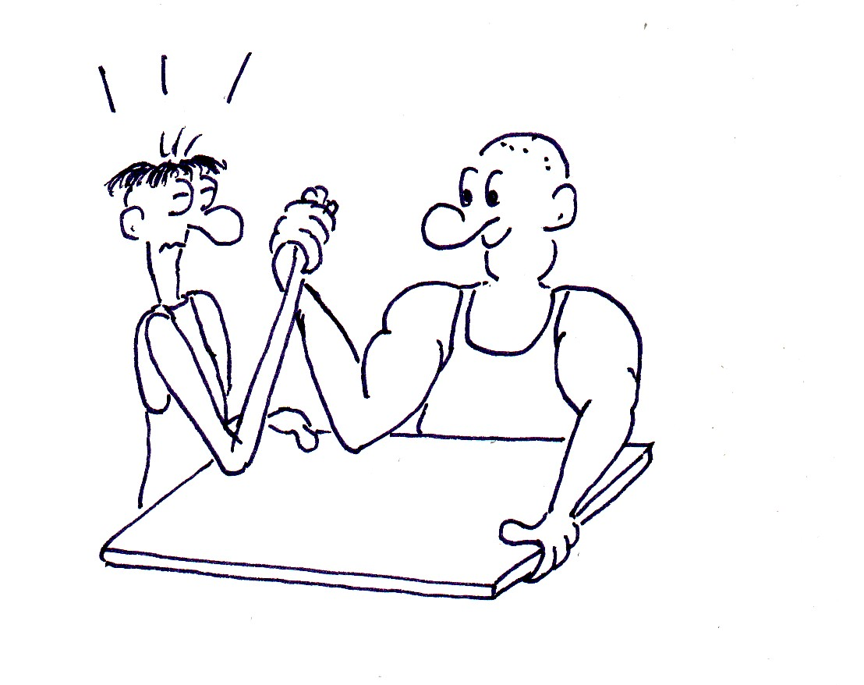Proti sobě soupeřili silák a ___________________.
- Doplň písmena h nebo ch:
Jednoho dne ho jménem Bedři sbalil svůj _________________

a vyrazil na 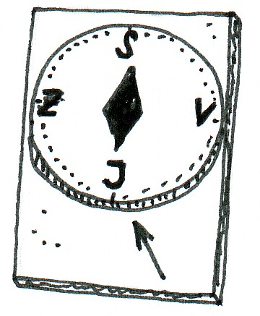________________ do teplý krajin. V malém hotelu si zajistil nocle a vydal se i na místní tr. Druhý den vyrazil do divočiny. Chtěl přejít na druhý bře místní řeky. Zleka rozhrnul vlkou trávu a tu před ním stojí ohromný __________________, který se tam ronil v baně. Byl to ohrožený dru. Bedři poznal, co je stra. Najednou se odněkud ozval tichý smí. „Du!“ pomyslel si Bedři. Ale nebyl to du. Byl to mladý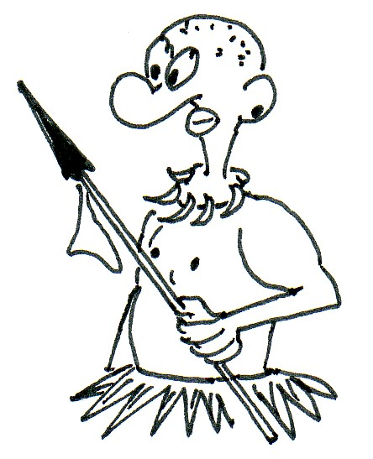_________________. Usedl na me a nabídl Bedřichovi hrá. Ten mu na oplátku nabídl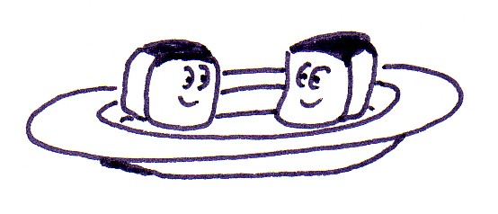_________________.

- Tvoř slova:
VÝ
NÁ
KOLO
BĚH

PRŮ

O

________________________________________________________________________________________________________________________________________
- Pojmenuj obrázky:
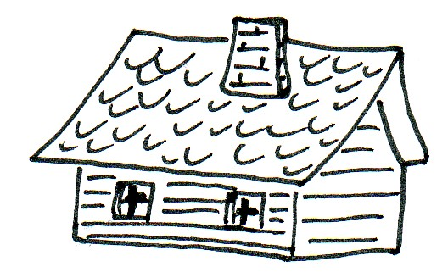
jedna střecha pět stře

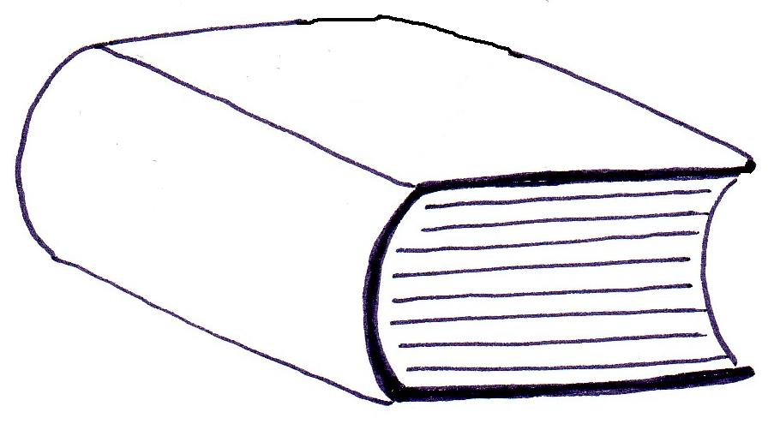
________________________ ________________________

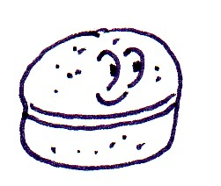
________________________ ________________________

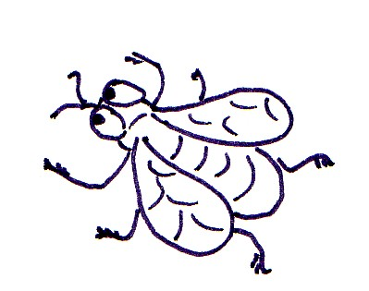
________________________ ________________________
- Doplň písmena h – ch:
Vojtě musel odklízet sní. Nešlo to vůbec lece. Vzdu byl mrazivý. Brzy měl ho nos studený jako psí čeni. Konečně byl hotov. Sotva překročil prá domu, na ulici se objevil plu. Tomu šlo odhrnování sněhu zleka.

- Uhodneš to? Pozor na písmena h – ch.
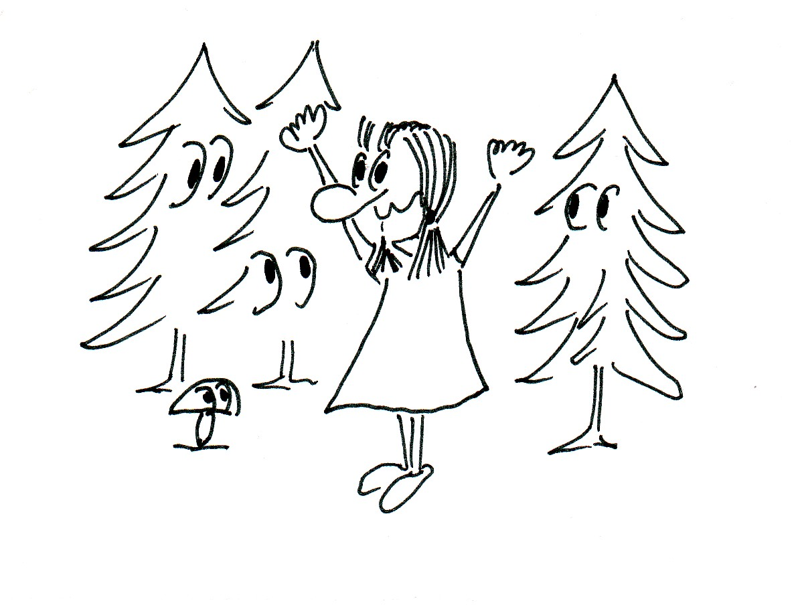___________________ má velké oči.
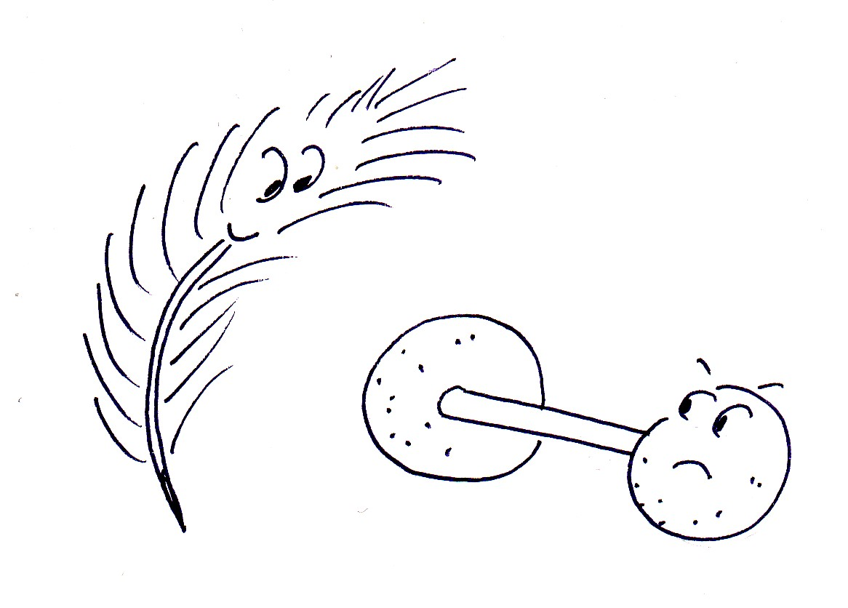Činka je těžká, pírko je ___________________.
- Doplň vhodná písmena:
Babička nachystala mouku, cukr, vajíčka a tvaro. Chystala se péct buty. Chtěla připravit i mísu křekých kobli. Najednou se ozvalo: „Bu, bu, bu!“ To soused Oldři přišel vrátil dlu. Když babička mluvila se sousedem, přeběhl přes prá voře Divo. Vběhl do kuchyně. Shodil mouku i cukr. Najednou byl všude pra.

- Napiš tři a tři slova končící na h a ch:
Vzor: stoh, duch
-h: _________________ , _________________ , _________________
-ch: _________________ , _________________ , _________________
- Vylušti křížovku:
1.
2.
3.
4.
5.
1. 2. V řece plaval duhový… 3. Na poličce je třeba utřít…
4. 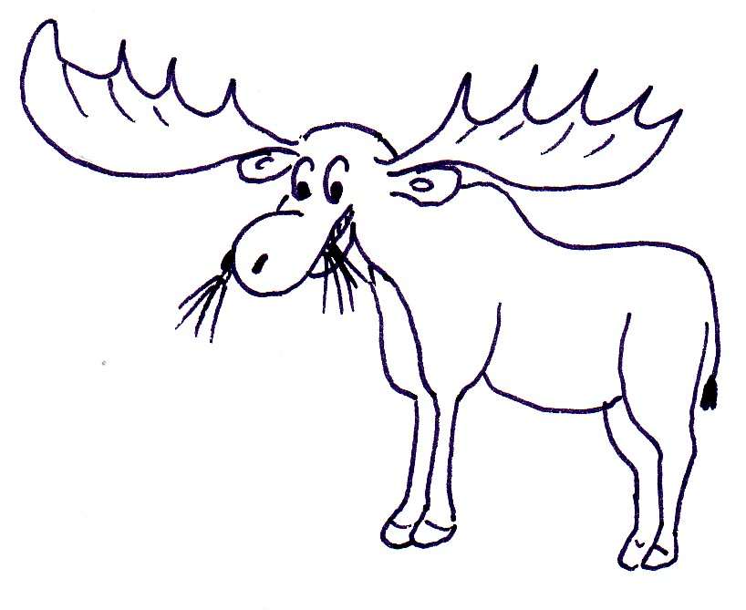 5. ……… má velké oči.
Tajenka:

Co víš o slově z tajenky? _____________________________________________

